№15 от 15 сентября 2023 года п. Айхал «Бесплатно»

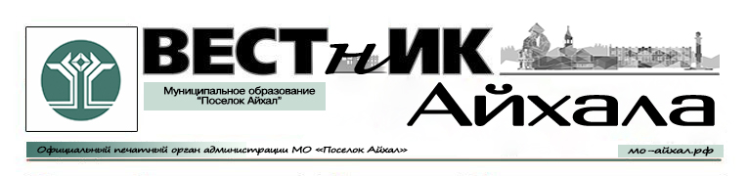

Информационный бюллетень Администрации Муниципального Образования «Поселок Айхал» Мирнинского района Республики Саха (Якутия).
Издание официальных документов.

Учредитель: Администрация Муниципального Образования «Поселок Айхал».
Издатель: Администрация Муниципального Образования «Поселок Айхал».

678190 Республика Саха (Якутия) Мирнинский район, пос. Айхал ул. Юбилейная д.7 «а».

Редактор: А.А. Байгаскина тираж 5 экз.
(менее 1000 шт.)

СОДЕРЖАНИЕ

Раздел первый.
Постановления главы

